PROČITAJ:
Ovaj tjedan smo obilježili Dan planeta Zemlje.
Dan planeta Zemlje obilježava se svake godine 22.4.
ZADATAK: Pronađi datum u kalendaru.
Dan Planeta Zemlje obilježava se zbog potrebe čuvanja okoliša.

Zadatak: Nacrtaj u bilježnicu i oboji planet Zemlju.
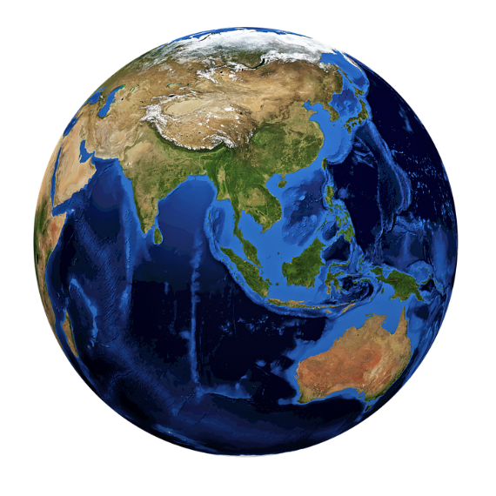

Izvor: qimono, Pixabay

